從安大簡看《詩經》的疊音詞

陳民鎮

疊音詞（或稱“疊字”“重言”“重語”“重文”“迭音詞”）作爲一種重要的修辭手段，在《詩經》中較爲常見。安大簡的公佈，有助於我們進一步認識《詩經》的疊音詞。
首先我們需要明確以下四點：
其一，疊音詞在很多時候並沒有固定的寫法，可以由不同的字記錄，故不必拘泥於用字，如安大簡《周南·兔罝》一篇中的“赳赳”便可同時用“糾糾”“繆繆”表示，再如《毛詩》所見“振振”之“振”在安大簡《螽斯》《麟之趾》《殷其靁》中分別對應不同的字；
其二，疊音詞也往往沒有固定的義項，有的疊音詞有多達八九種義項，需要置諸具體語境中加以理解；
其三，疊音詞雖然往往沒有固定的義項，但通常有大致確定的語義傾向；
其四，《毛詩》給我們提供了重要參照，但並非一定符合古本原貌。
《周南·螽斯》便是一首典型的頻繁使用疊音詞的詩：

衆（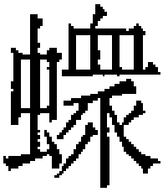）斯之羽，选=（选选）可（兮）。宜尔（爾）孫=（子孫），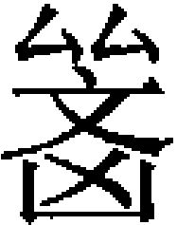=（）可（兮）。
衆（）斯之羽，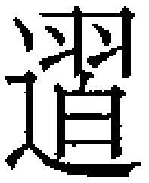=（）可（兮）。宜尔（爾）孫=（子孫），執=（執執）可（兮）。
衆（）斯之羽，厷=（厷厷）可（兮）。宜尔（爾）孫=（子孫），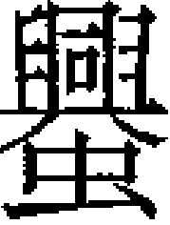=（）可（兮）。

在《毛詩》中，“选选”作“詵詵”（毛傳：衆多也），“”作“振振”（毛傳：仁厚也），“”作“揖揖”（毛傳：會聚也），“執執”作“蟄蟄”（毛傳：和集也），“厷厷”作“薨薨”（毛傳：衆多也），“”作“繩繩”（毛傳：戒慎也）。
從結構位置看，“选选”“”“厷厷”當義近，“”“執執”“”當義近。各章首句，《毛詩》無“之”字，僅作“螽斯羽”。若對照《毛詩》，“之”當是用在主謂之間的助詞，“羽”應如舊說是動詞，振羽之義。那麼“选选”“”“厷厷”當就振羽飛翔而言。“”“執執”“”緊承“宜爾子孫”，當謂螽斯數量之衆。
整理者據安大簡的字形，將“厷厷”改讀作“翃翃”，引《廣雅·釋訓》“翃翃，飛也”，指出《廣雅》所本乃《韓詩》。“翃”又見於《廣雅·釋詁三》，訓“飛”。按“翃”指蟲飛，《廣韻·耕韻》：“翃，蟲飛。”“翃”又作“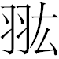”，《集韻·耕部》：“翃，翃翃，飛也。或書作。”《玉篇·羽部》：“，蟲飛。”“翃翃兮”與“螽斯之羽”有很好的對應，整理者之說當可據信。準此，“选选”“”也當與飛翔有關。“选”“”均從辵，值得注意。“选选”或相當於《楚辭·招魂》“豺狼從目，往來侁侁些”之“侁侁”，行進貌；“”或相當於《楚辭·九辯》“驂白霓之習習兮，歷群靈之豐豐”之“習習”，飛動貌，較諸“揖揖”更爲直接。
“”讀作“繩繩”應無問題，亦見於《老子》十四章：“繩繩兮不可名，復歸於無物。”“”與“振振”之間，音韻稍遠。整理者亦已指出，“”一類的字多用作“粦”聲字。安大簡《周南·麟之趾》之“麟”，便寫作“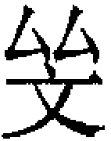”。從用字習慣看，“”讀作“振”是頗爲可疑的。《毛詩·秦風·車鄰》“有車鄰鄰”（安大簡本缺此句），毛傳謂“鄰鄰”爲“衆車聲也”。《螽斯》的“”，當是與“鄰鄰”同一系列的疊音詞。
《周南·桃夭》的“灼灼”也值得注意。《毛詩》的“灼灼其華”在安大簡中寫作“卲=其芋（華）”。從用字習慣看，“卲=”當是與“昭昭”同一系列的疊音詞。“灼”“昭”音近，無論是《毛詩》的“灼灼”還是“昭昭”，均爲鮮明貌。參見《毛詩·魯頌·泮水》：“其馬蹻蹻，其音昭昭。”《楚辭·九歌·雲中君》：“靈連蜷兮旣留，爛昭昭兮未央。”
再如《毛詩·秦風·小戎》“秩秩德音”之“秩”，在安大簡中寫作“屖”，整理者改讀作“遲”，這當然是更符合用字習慣的讀法，“秩”“遲”亦音近。此外，蘇建洲先生認爲《小戎》的“屖”從“夷”聲，與“秩”相通。
再如《毛詩·魏風·葛屨》“糾糾葛屨”之“糾”，在安大簡中寫作“趬”，整理者認爲簡本優於《毛詩》。按“趬”又作“蹺”，舉步輕捷貌。但“糾糾”或“趬趬”形容的是葛屨，而非行走貌。舊說仍不可廢，“趬趬”可讀作“糾糾”“繚繚”一類的詞。
總之，看待安大簡《詩經》中的疊音詞時，《毛詩》是我們的重要依據，但亦不必拘泥於《毛詩》。疊音詞在很多時候並沒有固定的寫法，我們可以在文義的基礎上，根據用字習慣和用詞習慣對文本作進一步的理解。

作者簡介：陳民鎮，男，1988年生，浙江蒼南人。2017年於中國社會科學院研究生院獲博士學位，2017～2019年於清華大學出土文獻研究與保護中心從事博士後研究工作，現任職於北京語言大學中華文化研究院。主要致力於先秦史、出土文獻、古代文論等領域的研究，著有《上博簡楚辭類文獻研究》（合著）《越文化發展論》（合著）《山海經（導讀、譯註）》等，論文見於《文學評論》《歷史研究》《中國史研究》《中國哲學史》《泰東（Asia Major）》《文史哲（英文版）》《新華文摘》等處，主持國家社科基金青年項目1項、省部級課題3項，參與國家重大課題多項。

2019年10月5日初稿
2019年10月11日二稿
2019年10月18日三稿

孟蓬生、王化平、蘇建洲諸位先生對小文多有指正，謹致謝忱。本人初稿誤解了蘇建洲先生的意見，是不該有的疏誤。
《爾雅·釋訓》《廣雅·釋訓》對疊音詞有較好的總結，可以參看。
蔣文女士指出，《詩經》中某字所記錄的詞不一定就是通常由這個字來記錄的詞，當時語言中的某個詞在《詩經》中也不一定由或只由通常記錄這個詞的字來記錄，參見氏著《先秦秦漢出土文獻與〈詩經〉文本的校勘和解讀》，復旦大學博士學位論文，2016年，第17頁。這突出表現在疊音詞和連緜詞中，如安大簡《關雎》的“要翟”實際上便是連緜詞“窈窕”的另一種形式。
安徽大學漢字發展與應用研究中心編，黃德寬、徐在國主編：《安徽大學藏戰國竹簡（一）》，上海：中西書局，2019年，第78頁。
有論者讀作“莘莘”，見網友pidan在簡帛網簡帛論壇《安大簡〈詩經〉初讀》下的跟帖，2019年9月29日。王化平先生認爲讀作“毨毨”，謂螽斯的翅膀美麗，見安大簡《詩經》讀書班《讀書班|安大簡〈詩經〉討論紀要（2019.10.5）》，西南大學漢語言文獻研究所網站，2019年10月9日。
已有論者指出這一點，見網友pidan在簡帛網簡帛論壇《安大簡〈詩經〉初讀》下的跟帖，2019年9月29日。此外，王化平先生認爲讀作“咠咠”，見安大簡《詩經》讀書班《讀書班|安大簡〈詩經〉討論紀要（2019.10.5）》，西南大學漢語言文獻研究所網站，2019年10月9日。
安徽大學漢字發展與應用研究中心編，黃德寬、徐在國主編：《安徽大學藏戰國竹簡（一）》，上海：中西書局，2019年，第78頁。
此外，安大簡《周南·麟之趾》中對應《毛詩》“振”的字，整理者釋作“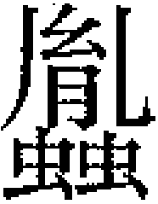”。安大簡《召南·殷其靁》中對應《毛詩》“振”的字，整理者釋作“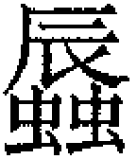”與“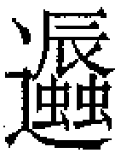”。但上述文字的釋讀仍有疑義。
劉洪濤先生認爲當讀作“閔閔”，訓多，見安大簡《詩經》讀書班《讀書班|安大簡〈詩經〉討論紀要（2019.10.5）》，西南大學漢語言文獻研究所網站，2019年10月9日。
安徽大學漢字發展與應用研究中心編，黃德寬、徐在國主編：《安徽大學藏戰國竹簡（一）》，上海：中西書局，2019年，第105頁。
見簡帛網簡帛論壇《安大簡〈詩經〉初讀》下的跟帖，2019年9月25日。
安徽大學漢字發展與應用研究中心編，黃德寬、徐在國主編：《安徽大學藏戰國竹簡（一）》，上海：中西書局，2019年，第137頁。

